Неосторожное обращение с огнем
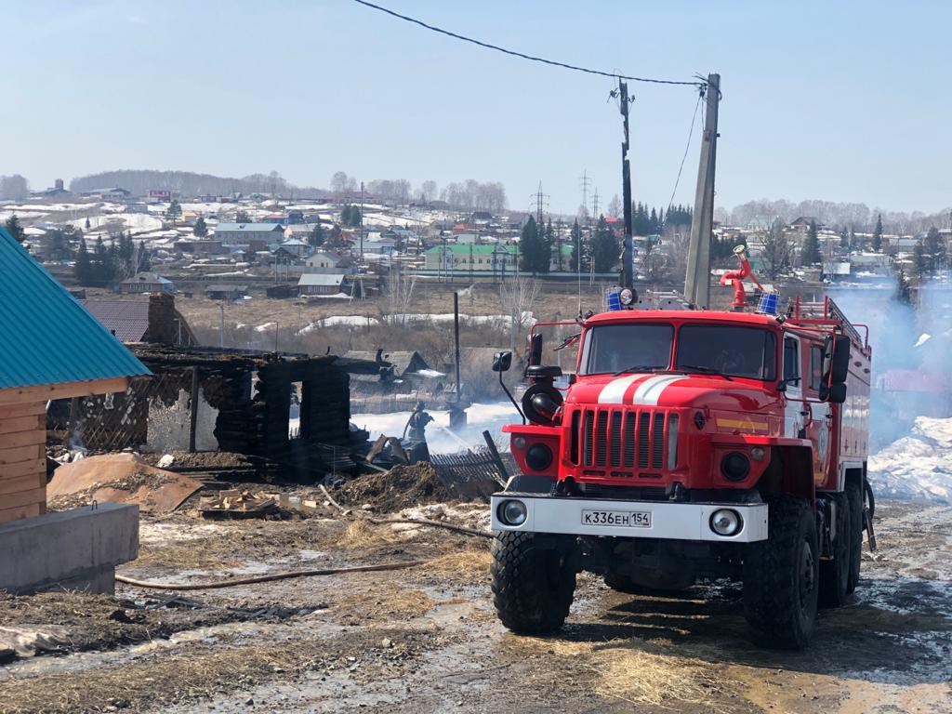
Неосторожное обращение с огнем является распространенной причиной пожара. Это и неосторожность при курении, нарушение требований пожарной безопасности при проведении огневых работ, детская шалость с огнем, неосторожность при пользовании свечами и иными источниками открытого огня, другие причины.
Так 16.04.2021г. примерно в 11 час. 10 мин. произошел пожар в частном доме с. Гусиный Брод Новосибирского района Новосибирской области. В результате происшедшего пожара погиб мужчина 1959 года рождения. Огнем поврежден частный дом на площади 42 кв.м., произошло обрушение крыши, уничтожена баня на площади 24 кв.м. Причиной пожара явилось неосторожное обращение с огнем погибшего гражданина.
18.04.2021г. во дворе своего дома в пос. Двуречье ребенок 2015 года рождения играясь с бутылкой горючей жидкости бросил ее в костер, спровоцировав тем самым вспышку пламени, в результате которой получил ожоги пламенем 6% тела.
ОНД и ПР по Новосибирскому району и р.п. Кольцово напоминает, как предотвратить несчастные случаи, вызванные неосторожным обращением с открытым огнем:
- не оставляйте открытый огонь – горящие свечи, отопительные очаги, костер, гриль – без присмотра;
- никогда не оставляйте непотушенной сигарету, тушите ее только в пепельнице и ни в коем случае не бросайте спички и окурки на пол, избегайте курения в постели;
- внимательно следите за курящими домочадцами, не оставляйте без присмотра пьяного человека;
- не оставлять малышей без присмотра;
- надежно прячьте дома спички и зажигалки;
- быть для детей примером при соблюдении правил пожарной безопасности дома, в лесу, на улице;
- рассказывать детям о пожаробезопасном поведении;
- организовывать детям интересный и безопасный досуг.
Помните: пожар не возникает сам по себе – будьте осторожны с огнем!

